UBND PHƯỜNG MÓNG CÁI 2  TRƯ ỜNG MN KA LONG  Số:05/TB-MNKL | CỘNG HÒA XÃ HỘI CHỦ NGHĨA VIỆT NAM  Độc l ập - Tự do - Hạnh Phúc  Móng Cái 2, ngày 06 tháng 03 năm 2026

THÔNG BÁO
Về việc triển khai Chương trình Sữa học đường cho trẻ năm học 2025 - 2026

Kính gửi: Quý Phụ huynh học sinh Trường Mầm non Ka Long
Thực hiện Nghị quyết số 86/2025/NQ-HĐND ngày 14/11/2025 của HĐND tỉnh Quảng Ninh về chính sách hỗ trợ sữa uống tại trường cho trẻ em mầm non; nhằm mục tiêu cải thiện dinh dưỡng và nâng cao tầm vóc cho thế hệ trẻ, Trường Mầm non Ka Long trân trọng thông báo tới Quý phụ huynh kế hoạch triển khai chương trình như sau:
I. MỤC TIÊU
1. Triển khai kịp thời, đầy đủ chính sách hỗ trợ sữa uống tại trường nhằm cải thiện tình trạng dinh dưỡng và nâng cao tầm vóc cho trẻ em mầm non tại địa phương.
2. Đảm bảo trẻ em mầm non tại trường (có nhu cầu tham gia) được thụ hưởng chính sách một cách công bằng, minh bạch và an toàn tuyệt đối.
3. Hình thành thói quen uống sữa tươi hằng ngày và nâng cao nhận thức của phụ huynh về tầm quan trọng của dinh dưỡng học đường.
II. ĐỐI TƯỢNG VÀ KINH PHÍ
1. Đối tượng: Trẻ em mầm non đang theo học tại Trường Mầm non Ka Long (ngoại trừ các trường hợp phụ huynh đã có đơn xác nhận không tham gia chương trình)
2. Kinh phí: Do Ngân sách tỉnh Quảng Ninh hỗ trợ 100% kinh phí. Phụ huynh không phải đóng góp bất kỳ khoản chi phí nào.
III. THÔNG TIN VỀ SẢN PHẨM SỮA
1. Thương hiệu: Dutch Lady (Cô Gái Hà Lan).
2. Chủng loại: Sữa tươi tiệt trùng có đường.
3. Đơn vị sản xuất: Công ty TNHH FrieslandCampina Việt Nam.
4. Đơn vị cung ứng: Tổng công ty Bưu điện Việt Nam.
5. Định mức: Trẻ nhà trẻ (110ml/hộp/ngày); Trẻ mẫu giáo (180ml/hộp/ngày).
6. Truy xuất nguồn gốc: Sản phẩm có mã QR trên bao bì để kiểm tra thông tin.

IV. THỜI GIAN VÀ THỜI ĐIỂM TRIỂN KHAI
1. Thời gian thực hiện: Từ ngày 09/03/2026 đến hết ngày 31/12/2026.
2. Số ngày hỗ trợ: Theo số ngày học thực tế tại trường (không quá 175 ngày/năm học).
Lưu ý: Chương trình không triển khai trong các ngày nghỉ thứ 7, Chủ nhật, các ngày nghỉ lễ theo quy định và thời gian nghỉ hè.
3. Thời điểm uống sữa: 15h00 hàng ngày (Từ thứ 2 đến thứ 6).
V. PHỐI HỢP THỰC HIỆN
Để chương trình diễn ra an toàn và hiệu quả, Nhà trường kính đề nghị Quý phụ huynh phối hợp các nội dung sau:
1. Về danh sách thụ hưởng: Nhà trường triển khai uống sữa cho toàn bộ học sinh theo danh sách lớp, trừ các trường hợp phụ huynh đã có đơn xin không tham gia.
2. Về theo dõi sức khỏe: Phối hợp cùng giáo viên chủ nhiệm theo dõi thể trạng và các biểu hiện của trẻ sau khi uống sữa (đặc biệt lưu ý đối với trẻ có cơ địa nhạy cảm).
3. Về giáo dục thói quen: Khuyến khích trẻ uống sữa đúng giờ và rèn luyện thói quen giữ gìn vệ sinh, gấp gọn vỏ hộp sau khi sử dụng.
Nhà trường rất mong nhận được sự đồng thuận và phối hợp chặt chẽ từ Quý phụ huynh.
Trân trọng thông báo./.

Nơi nhận  - Phòng VH&XH (Để b/c);  - CB, GV, NV nhà trường (Để th/h);  - Phụ huynh học sinh (Để phối hợp);  - Lưu: VT, HS. | T/M NHÀ TRƯỜNG HIỆU TRƯỞNG  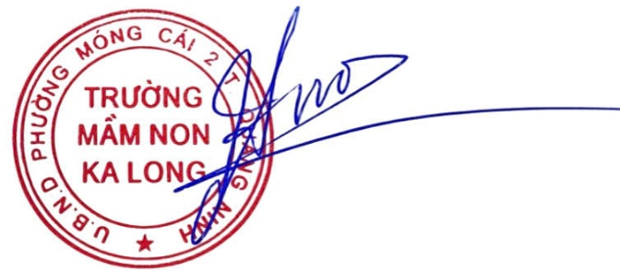  Phạm Thị Hoa

